- 唐詩迷宮：請按照順序走出迷宮，完成唐詩：
出塞 王之渙
黃 |  | 山 |  | 羌 |  | 關
河 |  | 仞 |  | 笛 |  | 門
遠 |  | 萬 |  | 何 |  | 玉
上 |  | 城 |  | 須 |  | 度
白 |  | 孤 |  | 怨 |  | 不
雲 |  | 片 |  | 楊 |  | 風
間 |  | 一 |  | 柳 |  | 春

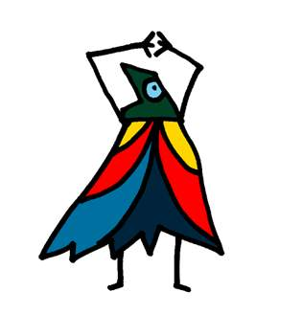

＊想一想，畫一畫 姓名：

我讀了（ ）遍
家長簽章：

